Data: 21/01/2015
Programador: Jerson Janke
Objetivo: HCM - Oportunidade para programador - Avaliação de conhecimentos

Protótipo Previsão do Tempo

1 – Objetivo

Objetivo deste protótipo realizar consulta da previsão do tempo com base na cidade e estado selecionada. Exibir a máxima e mínima do dia atual e dias seguintes da semana. Box de consulta de estado e cidade aonde será necessário selecionar um estado e cidade. Ao acessar pela primeira vez a cidade e estado padrão será Blumenau – Santa Catariana. Box temperatura que será exibida a temperatura máxima e mínima da semana. Box recomendações que verificará que no sábado a temperatura é maior que 25 ° mostrará recomendação de praia positivo caso contrário negativará a recomendação de praia. Box do gráfico de variação de temperatura da semana, exibirá um gráfico linear com máximas e mínimas dos dias exibidos.

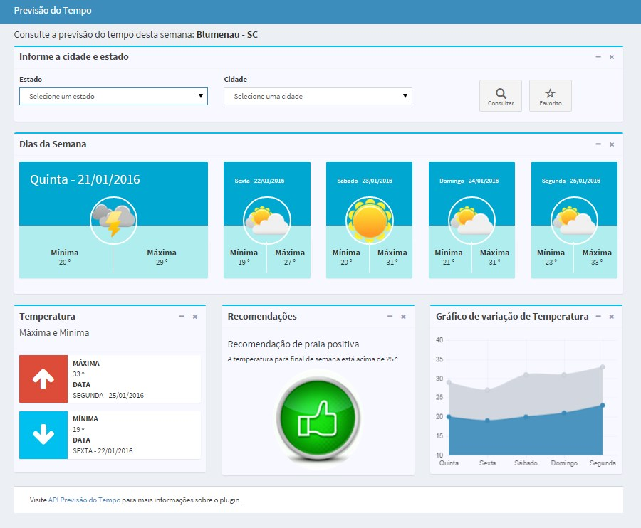

2 – Funcionalidades

2.1 – Selecionar estado e cidades

Para carregar os estados e cidades foi utilizado um javascript que trata de carregar os dados de estado e cidade, javascript: cidades-estados-1.4-utf8.js. Para utilizar foi criado um <select> no HTML com ID de estado e cidade.

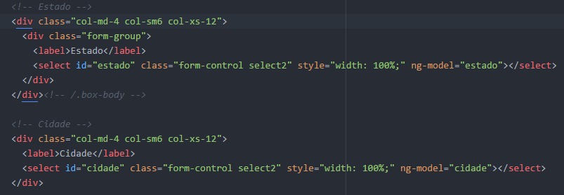

2.2 – Realizar consulta.

Para consultar os dados previsão do tempo foi utilizada um API que retorna um json(javascript object notation) com os dados da previsão. API utilizada foi http://developers.agenciaideias.com.br. Nesta API é necessário passar cidade e estado para receber o retorno em json.

Método que para carregar dados da API concatenando cidade e estado selecionado pela interface.

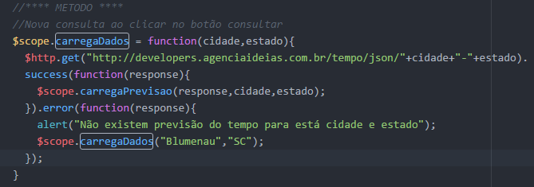

2.3 – Salvar favorito

Ao selecionar cidade e estado poderá salvá-las como favorito, assim que abrir a página novamente já carregará os dados referente a cidades-estados salvos como favorito.

Método utilizado para salvar favoritos: Ao clicar no botão de favoritos salvará estado e cidade no localStorage, ao acessar novamente a página será verificado se existem dados salvos no localStorage e carregar a previsão com base na cidades-estados favorito.

Método para salvar favorito:

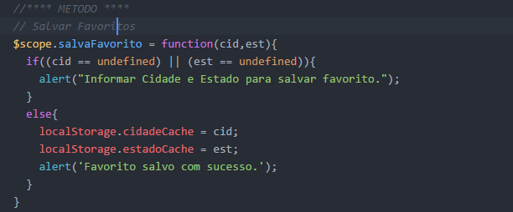

3 – Frameworks

AdminLte: Utilizado para criação do HTML5, CSS3, Design responsivo e Bootstrap 3. Utilizado para criação dos Boxs e o gráfico. Contém vários ícones, botões e classes que foram utilizadas.

AngularJS: Utilizado o framework para o desenvolvimento da parte lógica do fronte-end, na requisição do json do API com dados da temperatura, na criação de métodos para auxiliar o desenvolvimento. Utilizado várias diretivas do AngularJS no front-end principalmente para fazer o Bind dos dados no front-end.

4 – Conclusão

